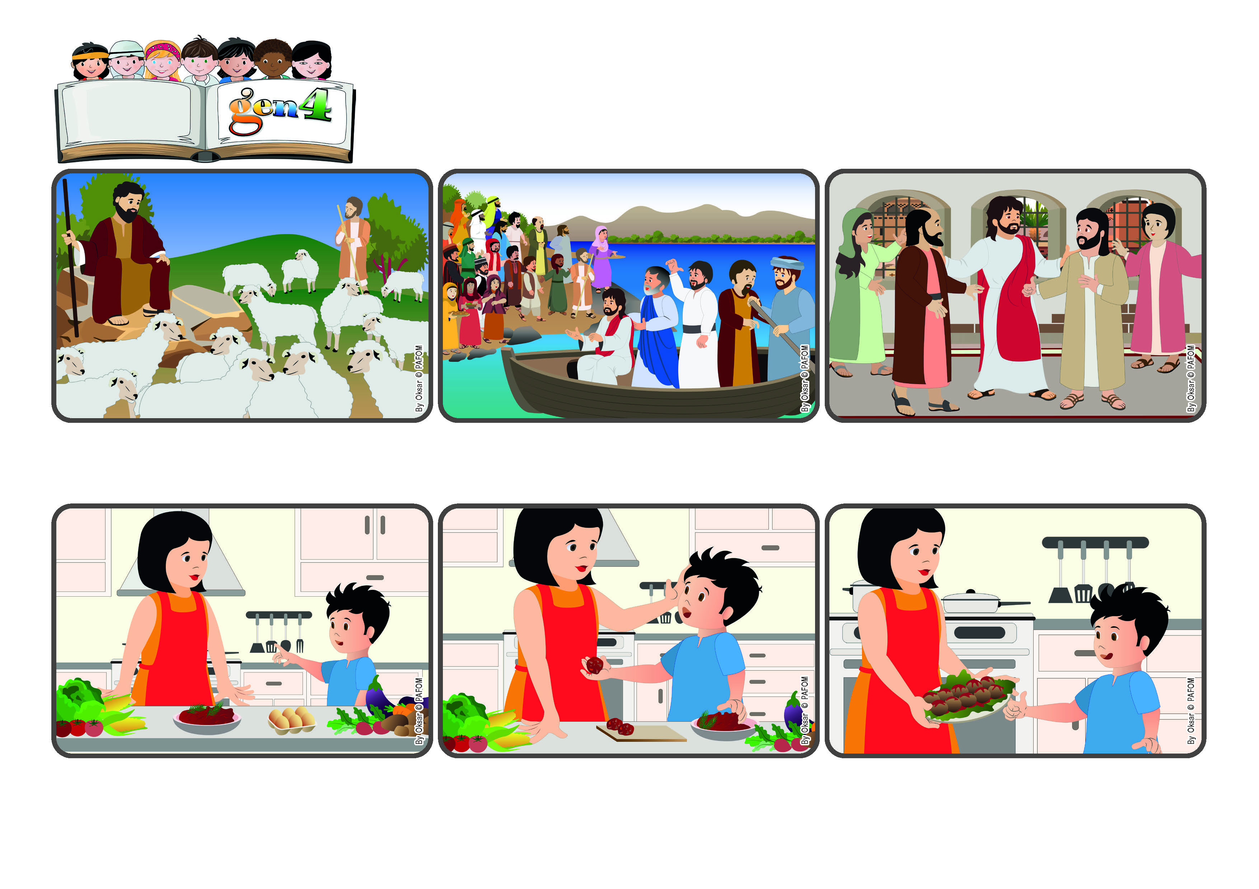

**" O Senhor é o meu pastor, nada me falta." (Sl 23[22],1).**

**Palavra de Vida**

(**JULHO 2024**, da liturgia do 15º domingo do tempo comum, 21 de julho)

**Cuidemos de quem está ao nosso lado**

**Durante as férias, a minha mãe tinha de cozinhar, mas estava um pouco cansada. Então, eu lhe perguntei se poderia ajudá-la. Ela disse que sim e que estava fazendo almôndegas com carne moída.**

**A minha mãe ficou muito feliz e não parecia estar mais cansada! Agora, em algumas ocasiões, junto com ela, faço as almôndegas para que ela não se canse e porque ela não gosta de misturar os ingredientes. (Damion, da Holanda)**

**Comecei imediatamente a trabalhar, seguindo as suas instruções. Misturei os ovos, a carne e todo o resto e, depois, fiz as almôndegas. A minha mãe as cozinhou e à noite tivemos um bom jantar!**

**Jesus está também sempre próximo e atento a cada um de nós. Ele nos conhece e nos chama pelo nome. Ele não quer que nenhum de nós se perca ou se sinta sozinho: ele nos ama e nos ajuda a cuidarmos com atenção de quem está ao nosso lado.**

**Jesus fez o mesmo com os seus amigos: um dia, vendo que estavam cansados, Ele os convidou para irem de barco a um local tranquilo. Mas, quando chegaram, encontraram muitas pessoas que o aguardavam! Jesus cuidou também deles, explicando-lhes muitas coisas.**

**Há muitas ovelhas pastando: comem grama sem nenhuma preocupação. O pastor está sentado sobre uma pedra próximo delas: ele as protege e verifica que os lobos não venham perturbá-las. Ele ama suas ovelhas e cuida delas.**

**”© PAFOM, Desenhos e textos elaborados pelo Centro Gen4”**

**Os gen4 são as crianças do Movimento dos Focolares, fundado por Chiara Lubich.**